CHECKPOINT 1
- Postman dapat dibuka.
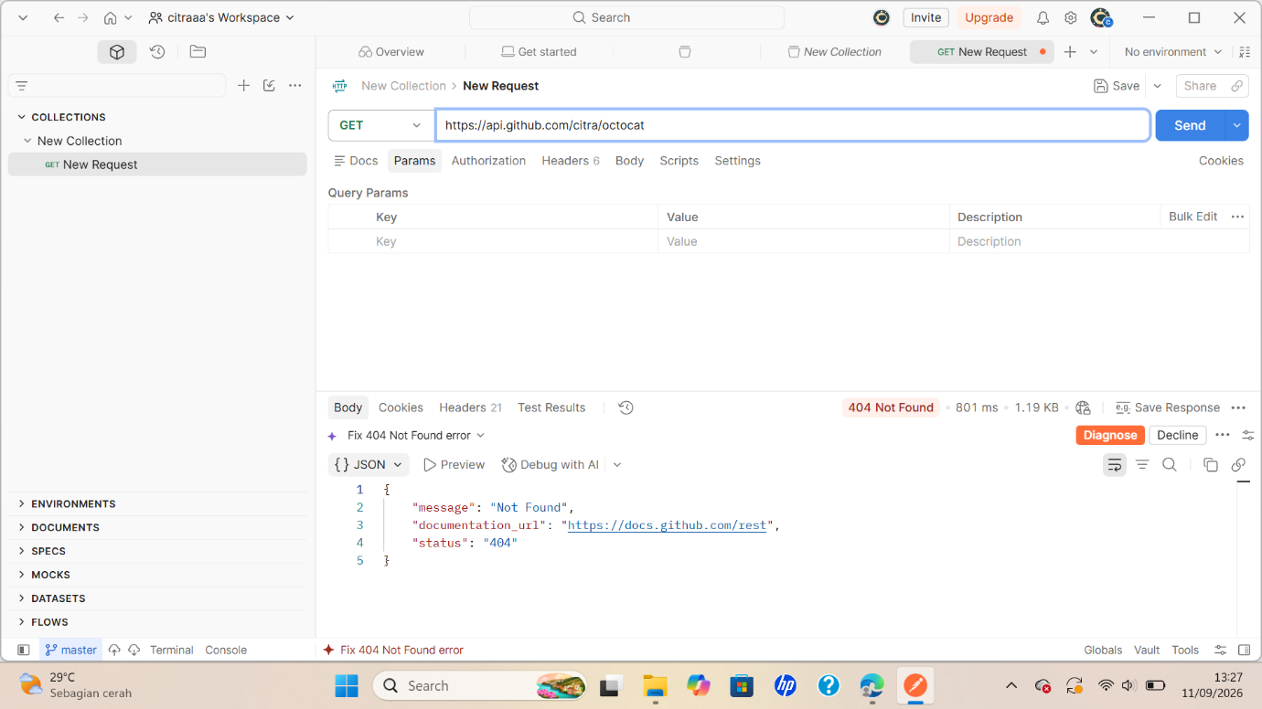
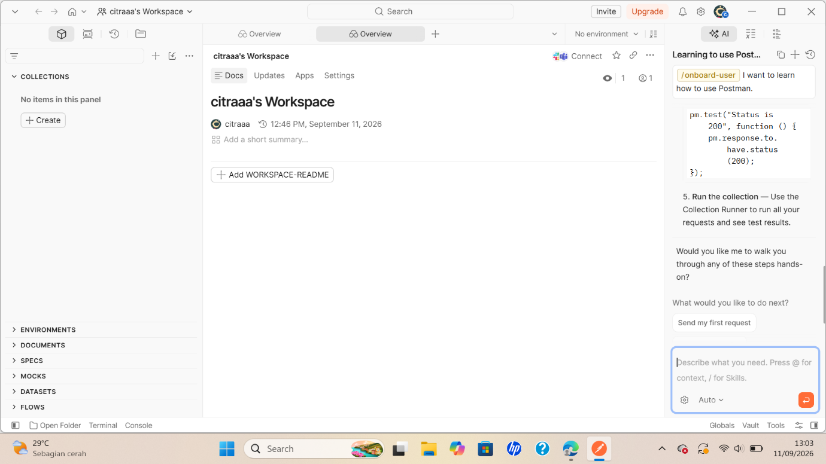
- membuat http (versi error)
- Membuat http (versi tidak error)
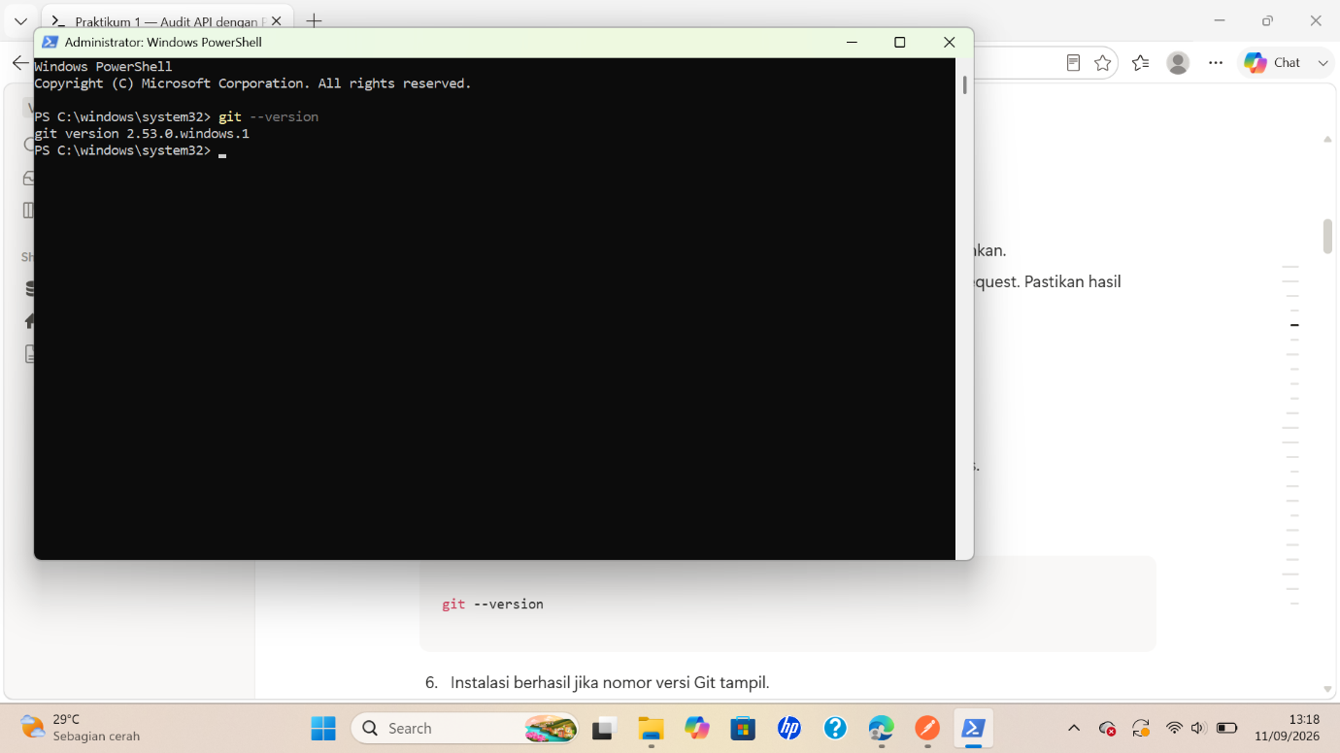
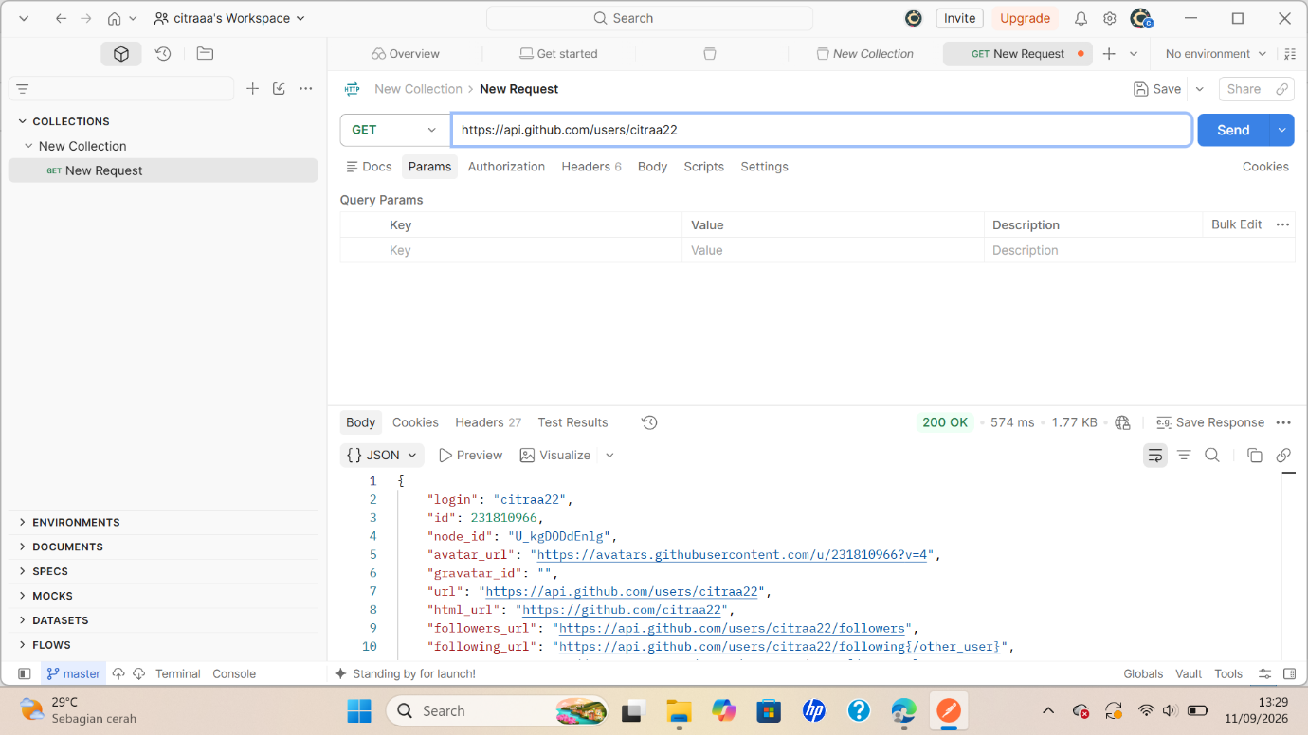
- github
- Antigravity bisa dibuka dan membuat folder baru
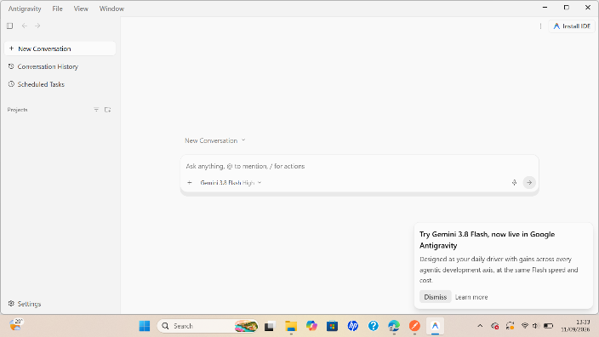
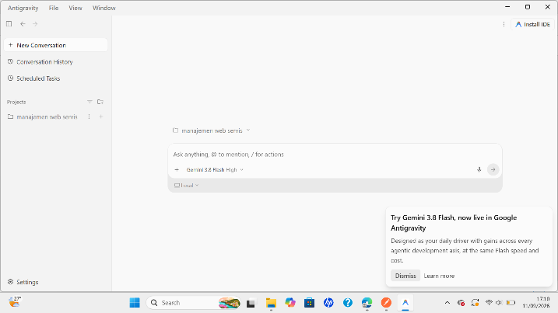
CHECKPOINT 2
- Menyiapkan postman
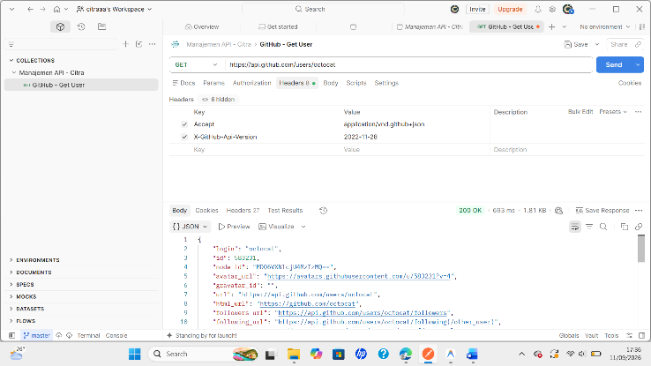
- Menguji kondisi gagal
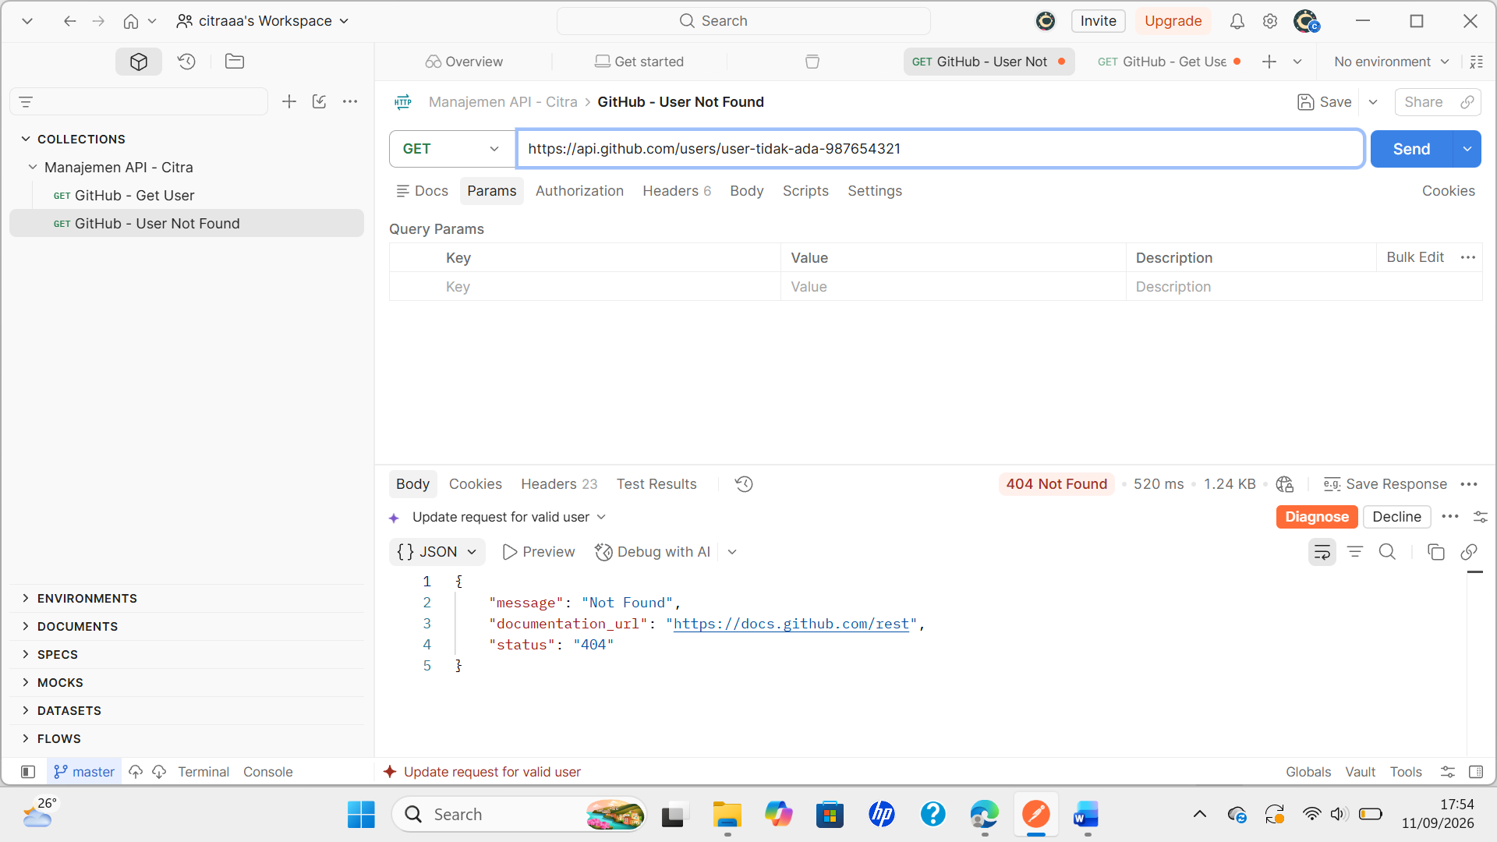
- Yang berubah pada usernamenya, request yang pertama itu pakai octocat sedangkan yang kedua pakai username yang tidak ada
- Status yang awalnya 200 OK menjadi 404 not found
- Jika gagal bisa tau karena ada kode 404 not found
- Karena respone yang gagal juga ada bodynya, jadi adanya body belum tentu request berhasil.
- Request pada postman menggunkana method GET dengan endpoint /users/octocat, sesuai dengan di dokumentasi github GET /users/{username}. Header juga sesuai dengan API github. Request berhasil menghasilkan 200 OK, sedangkan Ketika user tidak ditemukan yaitu 404 Not Found.
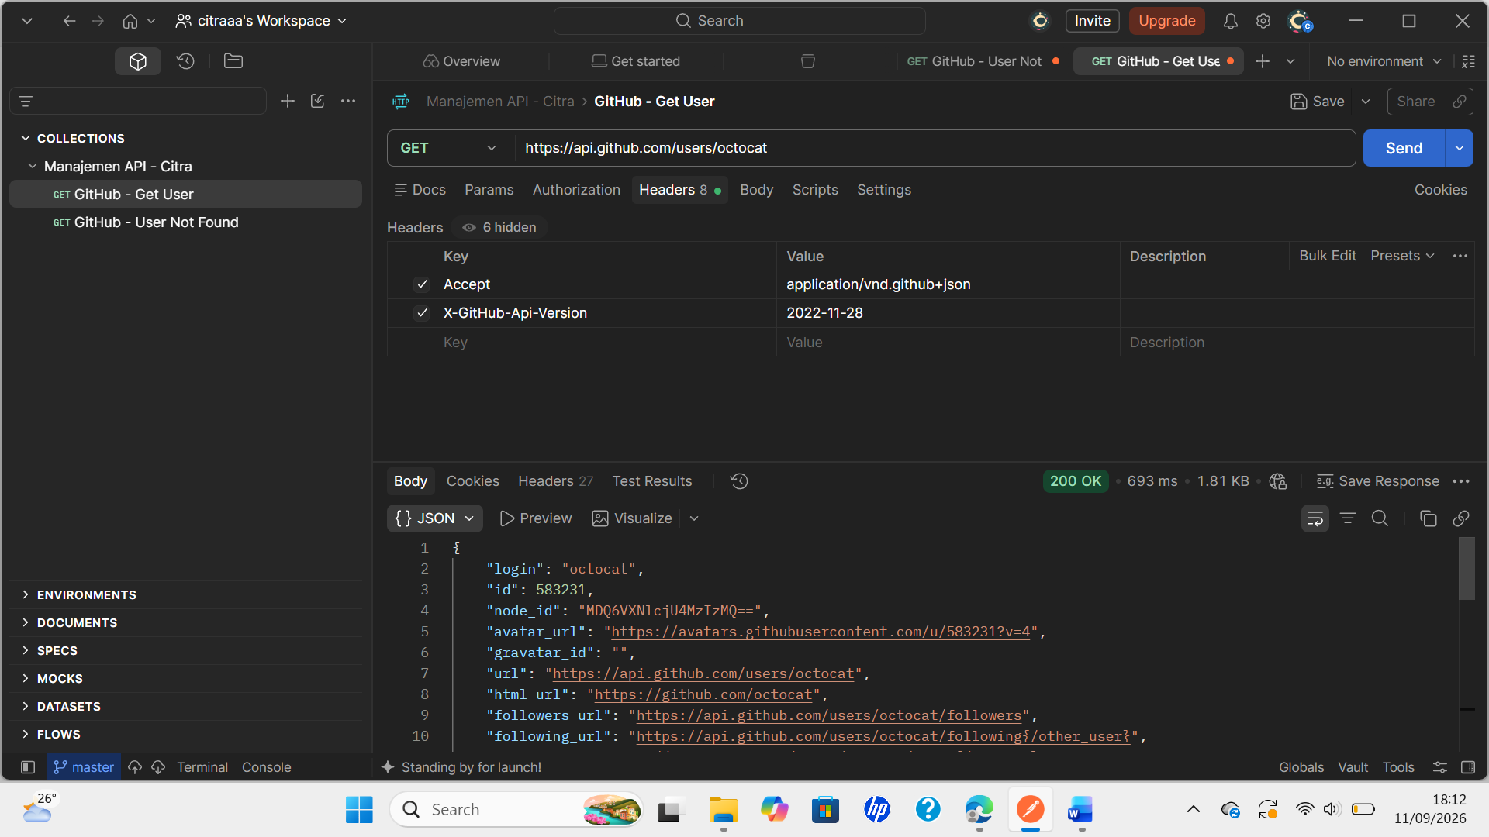
- Kondisi berhasil : request GET /users/octocat mengahasilkan 200 OK dan data pengguna dalam format json
Kondisig agal : request dengan username tidak ditemukan mengahasilkan 404 not found dan response json berisi pesan error

